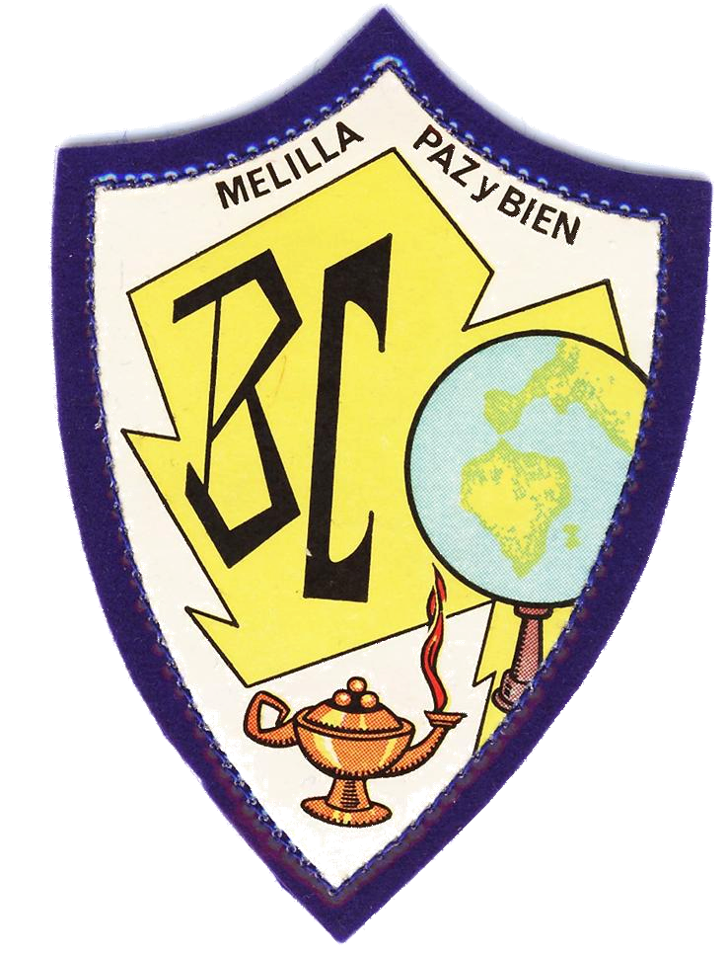
COLEGIO NUESTRA SEÑORA DEL BUEN CONSEJO
RELACIÓN DE LIBROS DE TEXTO Y MATERIAL- 2021-2022

CURSO 2º ESO

ÁREA Y TÍTULO | EDITORIAL | ISBN
LENGUA Y LITERATURA  Lengua Castellana y Literatura 2º ESO | SM | 9788467586794
MATEMÁTICAS  SAVIA | SM | 9788467586886
FÍSICA Y QUÍMICA SAVIA | SM | 9788467586817
GEOGRAFÍA E HISTORIA | ANAYA | 978-84-698-8155-2
LENGUA INGLESA  Smart Planet 2  Students´Book  Workbook | CAMBRIDGE | 9788483236604  9788483236543
LIBRO LECTURA INGLÉS  Grandad’s Magic Gadgets (A2) | CAMBRIDGE | 978-8-483-23522-5
TECNOLOGÍA I  SAVIA | SM | 9788467586824
VALORES ÉTICOS | SM | 9788467586800
RELIGIÓN CATÓLICA  Código abierto | CASALS | 9788421866825
EDUCACIÓN FÍSICA |  | SIN LIBRO
FRANCÉS (optativa)  Promenade 2. Livre de l’élève  Promenade 2. Cahierd’activités | SM | 978-84-675-7800-3  978-84-675-7802-7
AMPLIACIÓN DE LENGUA | SM | 9788467549331
AMPLIACIÓN DE MATEMÁTICAS |  | SIN LIBRO

